Ngày soạn:

Ngày dạy:

Tiết 20- BÀI 20. THỰC HÀNH QUAN SÁT VÀ LẮP RÁP MÔ HÌNH ADN
I/ MỤC TIÊU
1. Kiến thức:
- Củng cố kiến thức cấu trúc phân tử AND
- Thông qua quan sát mô hình cấu trúc không gian của phân tử ADN để nhận biết thành phần cấu tạo
2. Năng lực:
a. Năng lực chung
- Năng lực giải quyết vấn đề, sáng tạo: mô tả được cấu trúc không gian của phân tử ADN trên mô hình, tranh vẽ
- Năng lực tự học, đọc hiểu: Tìm hiểu SGK và internet về mô hình ADN
- Năng lực hợp tác nhóm: trao đổi thảo luận, trình bày kết quả.
b.Năng lực chuyên biệt
- Mô tả được cấu trúc không gian của phân tử ADN
- Thực hành lắp ráp được mô hình cấu trúc không gian của phân tử ADN
3. Phẩm chất:
- Chăm chỉ: chăm học tập tìm tòi tri thức, thích nghiên cứu qua thực hành lắp ráp mô hình ADN
II/ THIẾT BỊ DẠY HỌC VÀ HỌC LIỆU
- HS sử dụng tài khoản trên hệ thống quản lí học tập được nhà trường cung cấp.
- SGK Sinh học 9.
- Bộ mô cấu trúc không gian của pt ADN ( ở phòng thực hành )
III/ TIẾN TRÌNH DẠY HỌC
1. HOẠT ĐỘNG 1: Mở đầu (thực hiện ở nhà, trước giờ học)
a) Mục tiêu: HS củng cố lại kiến thức cấu trúc không gian của pt ADN các em được học ở bài 15 “ ADN” .
b) Tổ chức thực hiện
Bước 1: GV giao nhiệm vụ (thông qua hệ thống quản lí học tập)
GV giao cho HS các nhiệm vụ sau đây và yêu cầu HS nộp lại sản phẩm chậm nhất vàò ngày trước giờ học: ( NẾU CÒN DẠY TRỰC TUYẾN/GV CHỈ PHÁT PHIẾU HỌC TẬP TRƯỚC & HS SẼ THỰC HỌC BÀI THỰC HÀNH KHI HỌC TRỰC TIẾP )
Nội dung: Thực hiện các việc sau đây: * GV PHÂN CHIA 4 NHÓM / MỖI LỚP ( cho khi học trực tiếp )
*PHIẾU HỌC TẬP CHO MỖI HS: I. Hãy hoàn thành bảng sau
Đặc điểm cấu trúc không gian của ADN | TRẢ LỜI | Gợi ý
Số mạch đơn |  | 1 hay 2 mạch đơn ?
Chiều vòng xoắn |  | Xoắn trái hay xoắn phải ?
Đường kính |  | 20 A⁰ hay 34 A⁰
Các nucleotit nào lk nhau thành cặp |  | A-?; T- ?’ G- ?; X- ?
Mỗi chu kì vòng xoắn có bao nhiêu cặp Nu. |  | 10 cặp Nu. Hay 20 cặp Nu ?
Chiều cao của mỗi chu kì vòng xoắn |  | 3,4 A⁰ hay 34 A⁰
Khoản cách giữa 2 Nu. trên cùng một mạch |  | 3,4 A⁰ hay 34 A⁰
Số lk hidro giữa mỗi cặp Nu. |  | A-T = ? lk Hidro  G- X = ? lk Hidro

Bước 2: HS thực hiện nhiệm vụ (tự thực hiện có hướng dẫn)
HS thực hiện nhiệm vụ ở nhà. GV theo dõi từ xa, hỏi thăm quá trình làm bài có gì khó khăn để kịp thời hỗ trợ.
Sản phẩm
Đặc điểm cấu trúc không gian của ADN | TRẢ LỜI | Gợi ý
Số mạch đơn | 2 mạch đơn | 1 hay 2 mạch đơn ?
Chiều vòng xoắn | Xoắn trái ( ngược chiều kim đồng hồ ) | Xoắn trái hay xoắn phải ?
Đường kính | 20 A⁰ | 20 A⁰ hay 34 A⁰
Các nucleotit nào lk nhau thành cặp | - T; T- A; G- X; X- G | A-?; T- ?’ G- ?; X- ?
Mỗi chu kì vòng xoắn có bao nhiêu cặp Nu. | 10 cặp Nu ( 20 Nu. ) | 10 cặp Nu. Hay 20 cặp Nu ?
Chiều cao của mỗi chu kì vòng xoắn | 34 A⁰ | 3,4 A⁰ hay 34 A⁰
Khoản cách giữa 2 Nu. trên cùng một mạch | 3,4 A⁰ | 3,4 A⁰ hay 34 A⁰
Số lk hidro giữa mỗi cặp Nu. | A lk T= 2 lk Hidro  G lk X= 3 lk Hidro | A-T = ? lk Hidro  G- X = ? lk Hidro

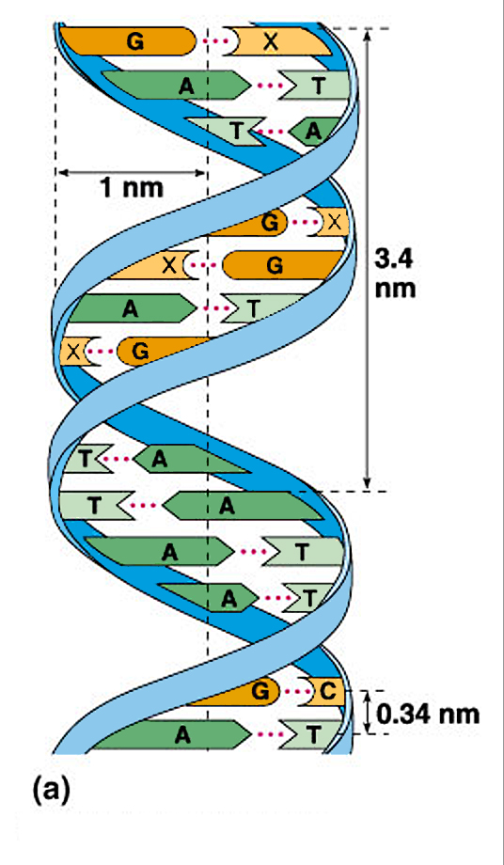
Cấu trúc không gian của phân tử ADN
Bước 3: HS báo cáo kết quả thực hiện nhiệm vụ
HS nộp bài thông qua hệ thống quản lí học tập. GV theo dõi..
Bước 4: GV kết luận, nhận định
GV xem xét sản phẩm của HS, chọn ra 1 phiếu học tập cần đưa ra trước .

2. HOẠT ĐỘNG 2: Hình thành kiến thức mới
Hoạt động 2.1 QUAN SÁT MÔ HÌNH CẤU TRÚC KHÔNG GIAN CỦA PHÂN TỬ ADN
a) Mục tiêu: HS mô tả được cấu trúc không gian của phân tử ADN
b) Tổ chức thực hiện
*Bước 1: giao nhiệm vụ học tập
Giáo viên giới thiệu 1 hs báo cáo phiếu học tập/ lớp nhận xét:
Nội dung:
Đáp án phiếu học tập

*Bước 2: HS thực hiện nhiệm vụ
Sản phẩm
Đặc điểm cấu trúc không gian của ADN | TRẢ LỜI | Gợi ý
Số mạch đơn | 2 mạch đơn | 1 hay 2 mạch đơn ?
Chiều vòng xoắn | Xoắn trái ( ngược chiều kim đồng hồ ) | Xoắn trái hay xoắn phải ?
Đường kính | 20 A⁰ | 20 A⁰ hay 34 A⁰
Các nucleotit nào lk nhau thành cặp | A-T; T- A; G- X; X- G | A-?; T- ?’ G- ?; X- ?
Mỗi chu kì vòng xoắn có bao nhiêu cặp Nu. | 10 cặp Nu ( 20 Nu. ) | 10 cặp Nu. Hay 20 cặp Nu ?
Chiều cao của mỗi chu kì vòng xoắn | 34 A⁰ | 3,4 A⁰ hay 34 A⁰
Khoản cách giữa 2 Nu. trên cùng một mạch | 3,4 A⁰ | 3,4 A⁰ hay 34 A⁰
Số lk hidro giữa mỗi cặp Nu. | A lk T= 2 lk Hidro  G lk X= 3 lk Hidro | A-T = ? lk Hidro  G- X = ? lk Hidro

Một số HS trình bày về bài làm của mình khi được GV chỉ định. Các HS khác lắng nghe phần trình bày của bạn ->nhân xét-> Gv chốt lại
* Bước 3: Báo cáo, thảo luận:
- Đại diện nhóm báo cáo . Các nhóm khác lắng nghe, bổ sung .
GV yêu cầu 1 HS trình bày cấu trúc KG của pt ADN theo mô hình
GV điều hành phần trình bày, giúp HS tóm tắt được nội dung
* Bước 4: Kết luận, nhận định:
- GV nhận xét kết quả hoạt động của các nhóm và chuẩn hóa kiến thức, nhắc nhở hành vi, thái độ, hành vi
- GV giới thiệu mô hình đoạn ADN lắp ráp sẵn
Hoạt động 2.2: LẮP RÁP MÔ HÌNH CẤU TRÚC KHÔNG GIAN CỦA PHÂN TỬ ADN:
a) Mục tiêu:
HS thực hành lắp ráp được mô hình cấu trúc không gian của pt ADN ( CÓ LƯU Ý KHÁC THEO TÌNH HÌNH THỰC TẾ....)
b) Tổ chức thực hiện:
Bước 1: GV giao nhiệm vụ
Nội dung:
+b1: GV cho hs theo dõi đoạn VIDEO “ hướng dẫn láp ráp mô hình AND” ( https://youtu.be/lyqboMTvJXk )
+b2.:Giáo viên phát cho hs mô hình ADN tháo rời:và lưu ý như sau
GV hướng dẫn hs :
- Lắp mạch 1: theo chiều từ chân đế lên hoặc từ trên đỉnh trục xuống ( chú ý chiều cong hợp lí, cũng như khoảng cách với trục giữa )
- Lắp mạch 2: chọn và lắp các đoạn có chiều cong // mang các Nu. Theo NTBS với đoạn 1.
kiểm tra lại tổng thể.
*LƯU Ý CHO HS: NHẸ TAY, tránh làm hỏng mẫu vật

Bước 2: HS thực hiện nhiệm vụ:
- Các nhóm hoàn thành sp
- Các nhóm nhận xét chéo.
* Bước 3: Báo cáo, thảo luận:
- Đại diện nhóm báo cáo . Các nhóm khác lắng nghe, bổ sung .
GV yêu cầu đại diện nhóm trình bày các bước lắp mô hình của phân tử ADN, các nhóm khác theo dõi nhận xét, bổ sung.
* Bước 4: Kết luận, nhận định:
- GV nhận xét kết quả hoạt động của các nhóm nhắc nhở hành vi, thái độ, hành vi.
3. HOẠT ĐỘNG 3. Củng cố, luyện tập
a) Mục tiêu: - HS mô tả được cấu trúc không gian của phân tử ADN
/ xác định được nguyên tắc lắp ráp được mô hình
- Tổ chức thực hiện
Bước 1: Giao nhiệm vụ học tập
Giáo viên giao cho HS nhiệm vụ sau đây:

Nội dung:
- HS vừa trình bày cấu trúc không gian của phân tử ADN vừa xác định trên mô hình.
- HS nêu lại các bước TH lắp ráp mô hình

Bước 2: HS thực hiện nhiệm vụ
HS nhớ lại kiến thức về AND, quan sát ,nghiên cứu nội dung SGK trả lời

Sản phẩm:
-HS trình bày củng cố được đúng đủ các chi tiết về cấu truc không gian của pt AND.
-HS nêu lại được các bước cũng như nguyến tắc khi lắp ráp mô hình
* Bước 3: Báo cáo, thảo luận:
- Đại diện HS trả lời . Các HS khác lắng nghe, bổ sung .
* Bước 4: Kết luận, nhận định:
- GV nhận xét câu trả lời của HS, chính xác hóa kiến thức
4. HOẠT ĐỘNG 4: Vận dụng (khoảng 5 phút giao nhiệm vụ, thực hiện ở nhà)
a) Mục tiêu: Vận dụng được kiến thức và kĩ năng đã học về cấu trúc bền vững của pt ADN và vài trò quan trọng của AND ( Gen ) trong di truyền và biến dị
b) Tổ chức thực hiện
Bước 1: GV giao nhiệm vụ
Nội dung: Nhiệm vụ về nhà: Sưu tầm và báo cáo kết quả sưu tầm các tài liệu liên quan đến ADN và tính di truyền, biến dị của người, của các sinh vật khác.
Bước 2: HS thực hiện nhiệm vụ ở nhà
Sản phẩm: Các tài liệu liên quan đến ADN và tính di truyền, biến dị của người, của các sinh vật khác.
Bước 3: GV tổ chức báo cáo, thảo luận
– GV yêu cầu HS nộp bài qua hệ thống quản lí học tập; GV nhận xét vào bài làm.– GV trả bài, chọn một số bài làm tốt của HS để giới thiệu trước lớp vào thời điểm thích hợp
* Bước 4: Kết luận, nhận định:
- GV nhận xét câu trả lời của HS qua hệ thống quản lí học tập,
* Hướng dân về nhà
- xem trước bài 21: Mối quan hệ giữa gen và ARN
- Hoàn thành nội dung bảng 17: So Sánh ARN và AND

